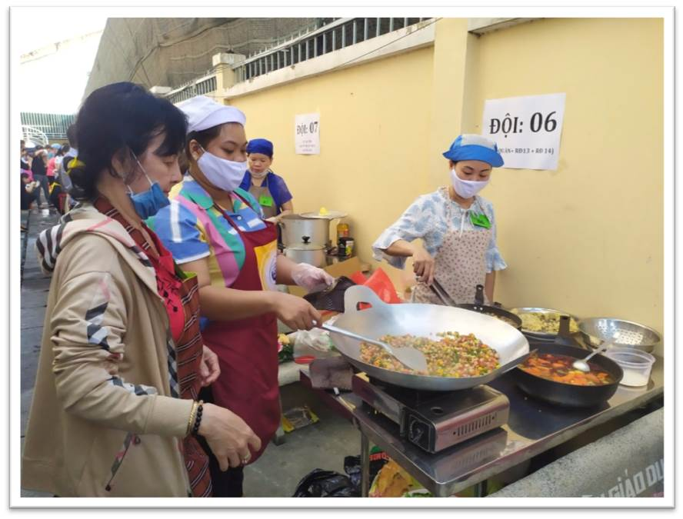

Thi nấu ăn tại Liên đoàn Lao động Quận 6

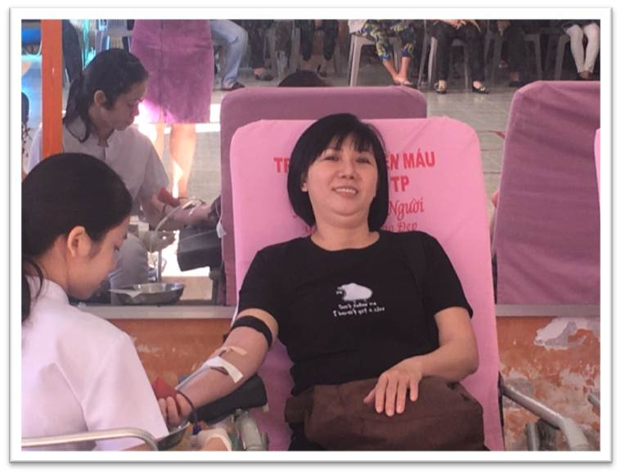

Tham gia hiến máu tình nguyện

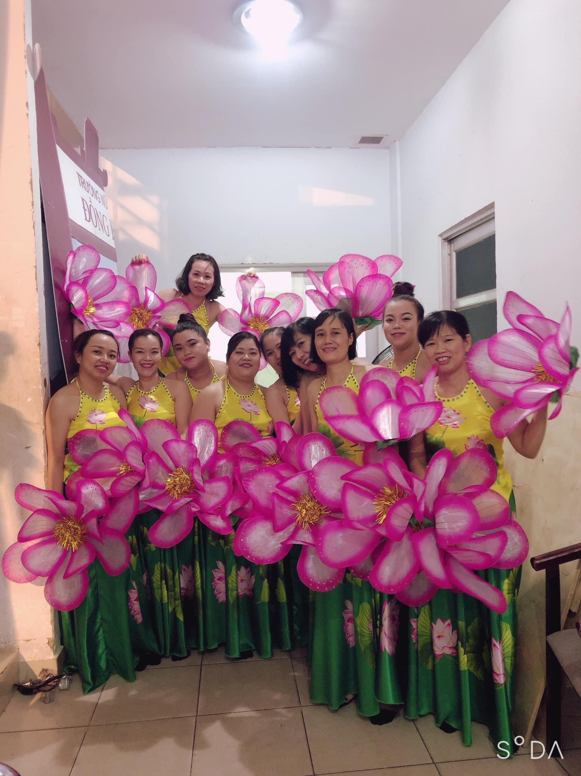

Liên hoan ca múa nhạc năm 2020

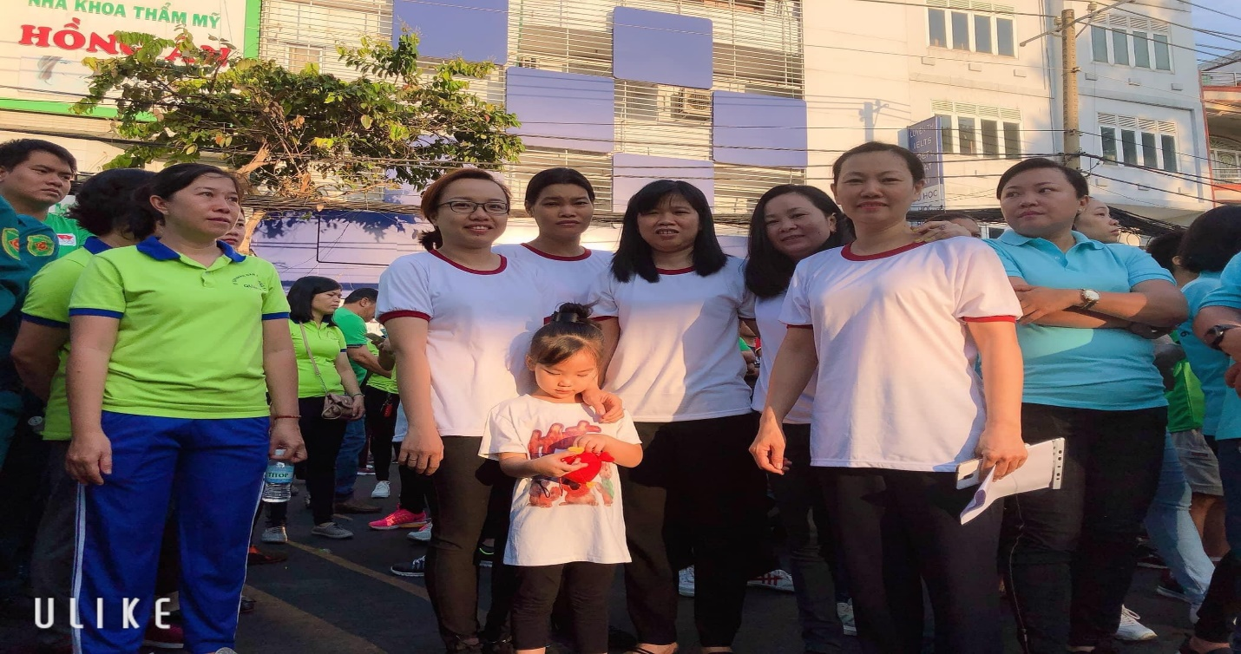

Đi bộ đồng hành

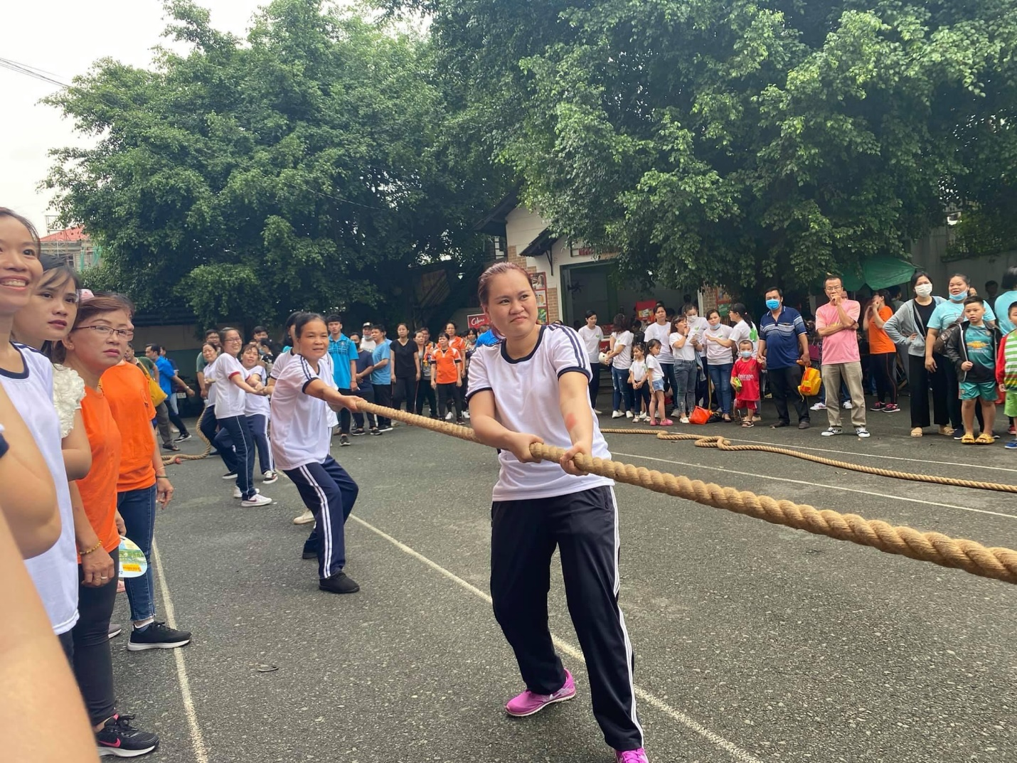

Hội thao chào mừng ngày Quốc tế Phụ nữ 08/3